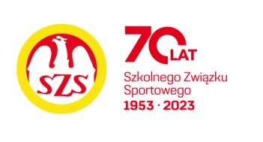

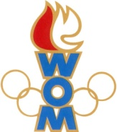
LVII WOM
KOMUNIKAT KOŃCOWY ZAWODÓW FINAŁOWYCH
W PIŁCE RĘCZNEJ DZIEWCZĄT- MŁODZIEŻ
W ROKU SZK.2023/2024

Miejsce | Szkoła | Dzielnica | Pkt. WOM
1 | Szkoła Podstawowa nr 300 | Wilanów | 16
2 | Szkoła Podstawowa nr 215 | Praga Południe | 14
3 | Szkoła Podstawowa nr 204 | Wawer | 12
4 | Szkoła Podstawowa nr 94 | Włochy | 10
5 | Szkoła Podstawowa nr 11 | Ursus | 8
6 | Szkoła Podstawowa nr 336 | Ursynów | 7
7 | Szkoła Podstawowa nr 321 | Bemowo | 6
7 | Szkoła Podstawowa nr 152 | Ochota | 6
9 | Szkoła Podstawowa nr 210 | Śródmieście | 4
9 | Szkoła Podstawowa nr 85 | Mokotów | 4
9 | Szkoła Podstawowa nr 267 | Żoliborz | 4
9 | Szkoła Podstawowa nr 30 | Praga Północ | 4
13 | Szkoła Podstawowa nr 356 | Białołęka | 2
13 | Szkoła Podstawowa nr 77 | Bielany | 2
13 | Szkoła Podstawowa nr 206 | Targówek | 2
13 | Szkoła Podstawowa nr 139 | Wola | 2
13 | Szkoła Podstawowa nr 189 | Rembertów | 2

Zespół z WESOŁEJ nie zgłosił się na zawody

